TU LIENZO, LIENZO DE LA IDEA DE NEGOCIO, COSTOS FIJOS, VARIABLE Y CAPITAL INICIAL

JUAN DAVID CLAVIJO LASTRA

DOCENTE: JOHANA DIAZ CARVAJAL

MIGUEL DE CERVANTES SAAVEDRA

CREACION DE EMPRESAS

IBAGUE

2021

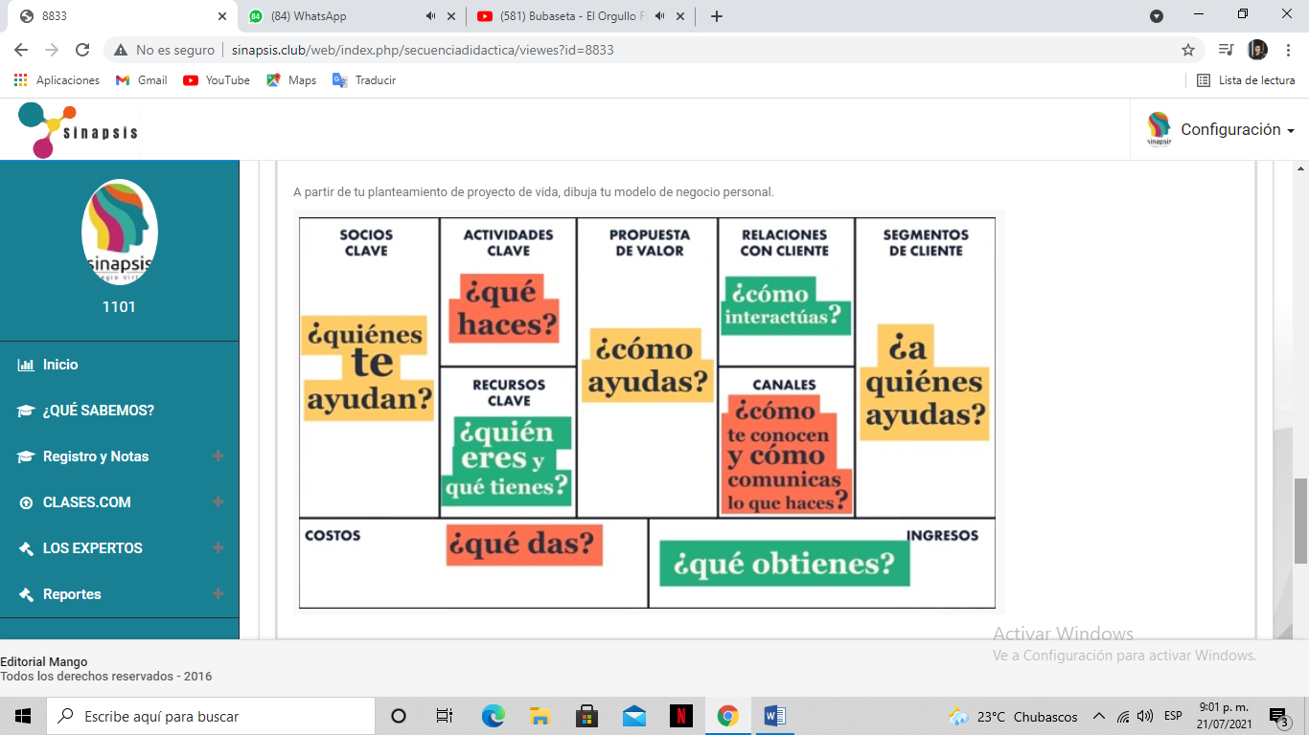A partir de tu planteamiento de proyecto de vida, dibuja tu modelo de negocio personal.

-Dinero. -Experiencias. -Logros. -Reconocimiento.

-Por medio de mis redes sociales. -Plataformas de ventas online. –Voz a voz o cara a cara.

-Un excelente servicio al cliente. -Mi tiempo. -Mi dedicación. -Mi energía

-Personas de bajos recursos. –Personas de la mayor edad. -A toda persona que tenga una necesidad y busque una solución.

-Teniendo una buena comunicación con ellos. -Tratar siempre de ser respetuosos y amable. -Servirle en lo más posible.

-Trabajando en armonía -Ser solidario. -Manejo del buen trato. -Tratar de dar la razón siempre al cliente.

-Trabajo en una fábrica de alimentos, vendiendo los productos tienda a tienda. -Vender. –Manejar.

-Mi familia. -Amigos y conocidos. -Socios de diferentes empresas aliadas.

-Soy muy positivo, trato de llenar mi mente de pensamientos positivos. -Me gusta ayudar, soy muy respetuoso, atento y tengo mucha fe en Dios -Soy bueno en tratar los clientes y vender.

**ACTIVIDAD 2 : LIENZO DE LA IDEA DE NEGOCIO**



Nota: Lo subiré adjunto al archivo de Word.

**2. Investigue y realice un mentefacto conceptual donde diferencie cada uno de los tipos de fuentes de ingresos:**

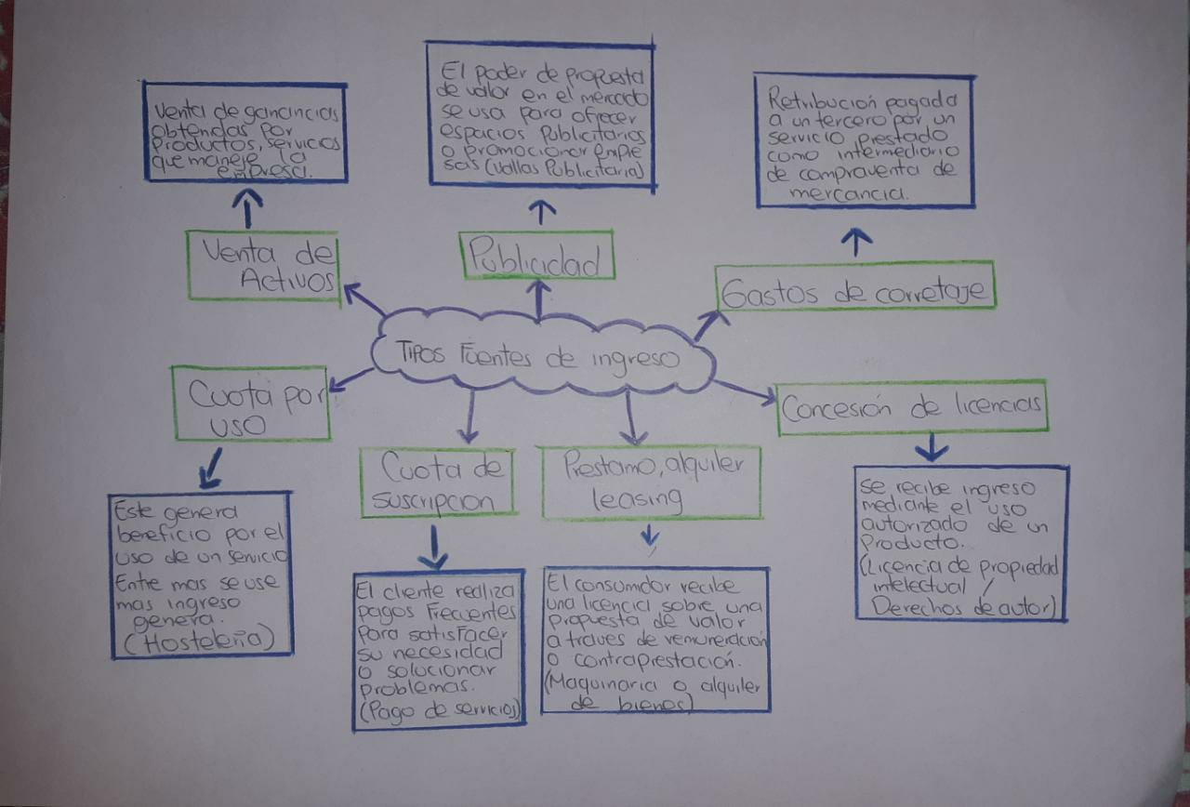

**ACTIVIDAD 3: COSTOS FIJOS, VARIABLE Y CAPITAL INICIAL**

**1-** REALIZAR LA LIQUIDACIÓN DE LA NOMINA DE UN TRABAJADOR QUE DEVENGUE EL SALARIO QUE USTED DECIDA MAYOR AL SALARIO MINIMO ACTUAL, SIGUIENDO LOS EJEMPLOS DE ABAJO



Nota: Lo subiré adjunto al archivo de Word.